SOLUCIONES A LAS ACTIVIDADES:

Actividad 1: Simplificando y operando en la ecuación tenemos las siguientes ecuaciones equivalentes: $\frac{m⋅(n−2)}{n}=2;$$m⋅(n−2)=2n;$$m⋅(n−2)−2n=0;$Sumando 4 a ambos miembros de la igualdad resulta:$m⋅(n−2)−2n+4=4;$sacando factor común tenemos:$m⋅(n−2)−2⋅(n−2)=4;$$(m−2)⋅(n−2)=4$. Basta ahora dar valores a m y n

n | m | n – 2 | m – 2 | (n – 2)·(m – 2) | Polígono
3 | 6 | 1 | 4 | 4 | Triángulo
4 | 4 | 2 | 2 | 4 | Cuadrado
6 | 3 | 4 | 1 | 4 | Hexágono

Actividad 2: Sea P este perímetro común y sean L_{T} = P/3, L_{C} = P/4 y L_{H} = P/6 los lados correspondientes al triángulo, cuadrado y hexágono respectivamente. Las áreas de cada polígono son (siendo h_{T}, h_{C}, h_{H} sus alturas respectivas):
A_{T} = (1/2) . L_{T} . h_{T} = $\frac{1}{2}⋅\frac{P}{3}⋅\frac{\sqrt{3}}{2}⋅\frac{P}{3}=\frac{\sqrt{3}}{\text{36}}⋅P^{2}$
A_{C} = L_{C} . L_{C} = $\frac{1}{\text{16}}⋅P^{2}$
A_{H} = 6 . (1/2) . L_{H} . h_{H} = $6⋅\frac{1}{2}L_{H}⋅\frac{\sqrt{3}}{2}⋅L_{H}=\frac{\sqrt{3}}{\text{24}}⋅P^{2}$
Actividad 3:
1. Con triángulos y cuadrados
Resolvemos la ecuación diofántica: $x⋅\text{60}º+y⋅\text{90}º=\text{360}º$
d = m.c.d.(60 , 90) = 30; (30│360). Obtenemos una solución particular $x=3,y=2$, por lo que la solución general será:$\begin{aligned}\left\{x=3+t\frac{\text{90}º}{\text{30}º} | \right.\end{aligned}$
que sólo da soluciones para t = – 1, es decir$x=0,y=4$(0 triángulos, 4 cuadrados)
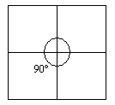
t = 0, es decir x = 3, y = 2 (3 triángulos y 2 cuadrados). Este recubrimiento (teselación) se puede hacer de dos maneras distintas
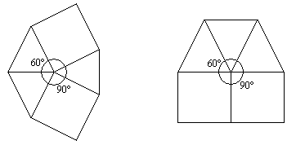
y para t = 1, es decir x = 6; y = 0 (6 triángulos y 0 cuadrados)
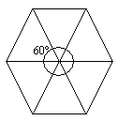
2. Con triángulos y hexágonos
Resolvemos la ecuación diofántica:$x⋅\text{60}º+y⋅\text{120}º=\text{360}º$
d = m.c.d.(60 ,120) = 60; (60│360). Obtenemos una solución particular$x=2,y=2$; por lo que la solución general será:$\begin{aligned}\left\{x=2+t⋅\frac{\text{120}}{\text{60}} | \right.\end{aligned}$
que sólo da soluciones para t = – 1, es decir$x=0,y=3$ (0 triángulos, 3 hexágonos)
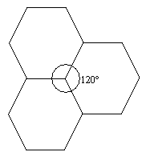
t = 0, es decir x = 2; y = 2 (2 triángulos y 2 hexágonos)
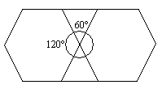
y para t = 1, es decir $x=4,y=1$(4 triángulos y 1 hexágono)
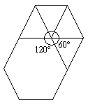
3. Con triángulos y dodecágonos
Resolvemos la ecuación diofántica:$x⋅\text{60}º+y⋅\text{150}º=\text{360}º$
d = m.c.d.(60 ,150) = 30; (30│360). Obtenemos una solución particular$x=1,y=2$; por lo que la solución general será:$\begin{aligned}\left\{x=1+t⋅\frac{\text{150}}{\text{30}} | \right.\end{aligned}$
que sólo da soluciones para t = 0, es decir x = 2; y = 2 (1 triángulos y 2 dodecágonos)
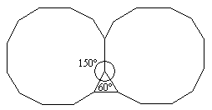
y para t = 1, es decir$x=6,y=0$(6 triángulos, 0 dodecágonos)
4. Con cuadrados y octógonos
Resolvemos la ecuación diofántica:$x⋅\text{90}º+y⋅\text{135}º=\text{360}º$
d = m.c.d.(90 ,135) = 45; (45│360). Obtenemos la solución particular$x=1,y=2$; por lo que la solución general será:$\begin{aligned}\left\{x=1+t⋅\frac{\text{135}}{\text{45}} | \right.\end{aligned}$
que sólo da soluciones para t = 0, es decir $x=1,y=2$ (1 cuadrado y 2 octógonos)
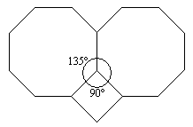
y para t = 1, es decir $x=4,y=0$(4 cuadrados y 0 octógonos)
5. Con triángulos, cuadrados y hexágonos
Resolvemos la ecuación diofántica: $x⋅\text{60}º+y⋅\text{90}º+z⋅\text{120}º=\text{360}º$
d = m.c.d.(60 , 90 , 120) = 30; (30│360). Obtenemos una solución particular $x=1,y=2,z=1$(1 triángulo, 2 cuadrados y 1 hexágono)
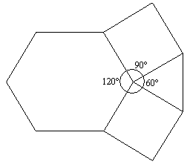
6. Con cuadrados, hexágonos y dodecágonos
Resolvemos la ecuación diofántica: $x⋅\text{90}º+y⋅\text{120}º+z⋅\text{150}º=\text{360}º$
d = m.c.d.(90 , 120 , 150) = 30; (30│360). Obtenemos una solución particular $x=1,y=1,z=1$(1 cuadrados, 1 hexágono y 1 dodecágono)
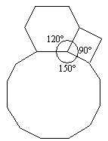
Con unos pocos más polígonos y en color se pueden visualizar mejor los 8 recubrimientos que constituyen los mosaicos semiregulares:

Actividad 4:

n | m | n – 2 | m – 2 | (n – 2)·(m – 2) | Poliedro
3 | 3 | 1 | 1 | 1 | Tetraedro
3 | 4 | 1 | 2 | 2 | Octaedro
3 | 5 | 1 | 3 | 3 | Icosaedro
4 | 3 | 2 | 1 | 2 | Cubo
5 | 3 | 3 | 1 | 3 | Dodecaedro

Actividad 5: Si utilizamos un sólo tipo de poliedro regular, la única posibilidad de teselar el espacio es usando cubos, ya que es el único poliedro regular cuyo ángulo diedro es divisor de 360º.
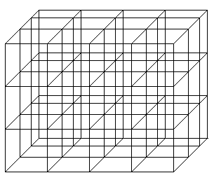

Actividad 6: La única posibilidad de rellenar el espacio utilizando dos o más tipos de poliedros regulares es usando tetraedros y octaedros, de forma que en cada arista convergen dos de cada tipo de forma alternada.
El caso anterior se corresponde a las familiares grúas que nos acompañan en nuestro entorno, así como múltiples andamios que se utilizan en la construcción. No son otra cosa que tetraedros y medio-octaedros mezclados.

Actividad 7: Basta resolver la siguiente ecuación (no diofántica)
$\frac{x}{6}+\frac{x}{\text{12}}+\frac{x}{7}+5+\frac{x}{2}+4=x$, donde x es la edad que vivió Diofanto; que da por solución 84 años

